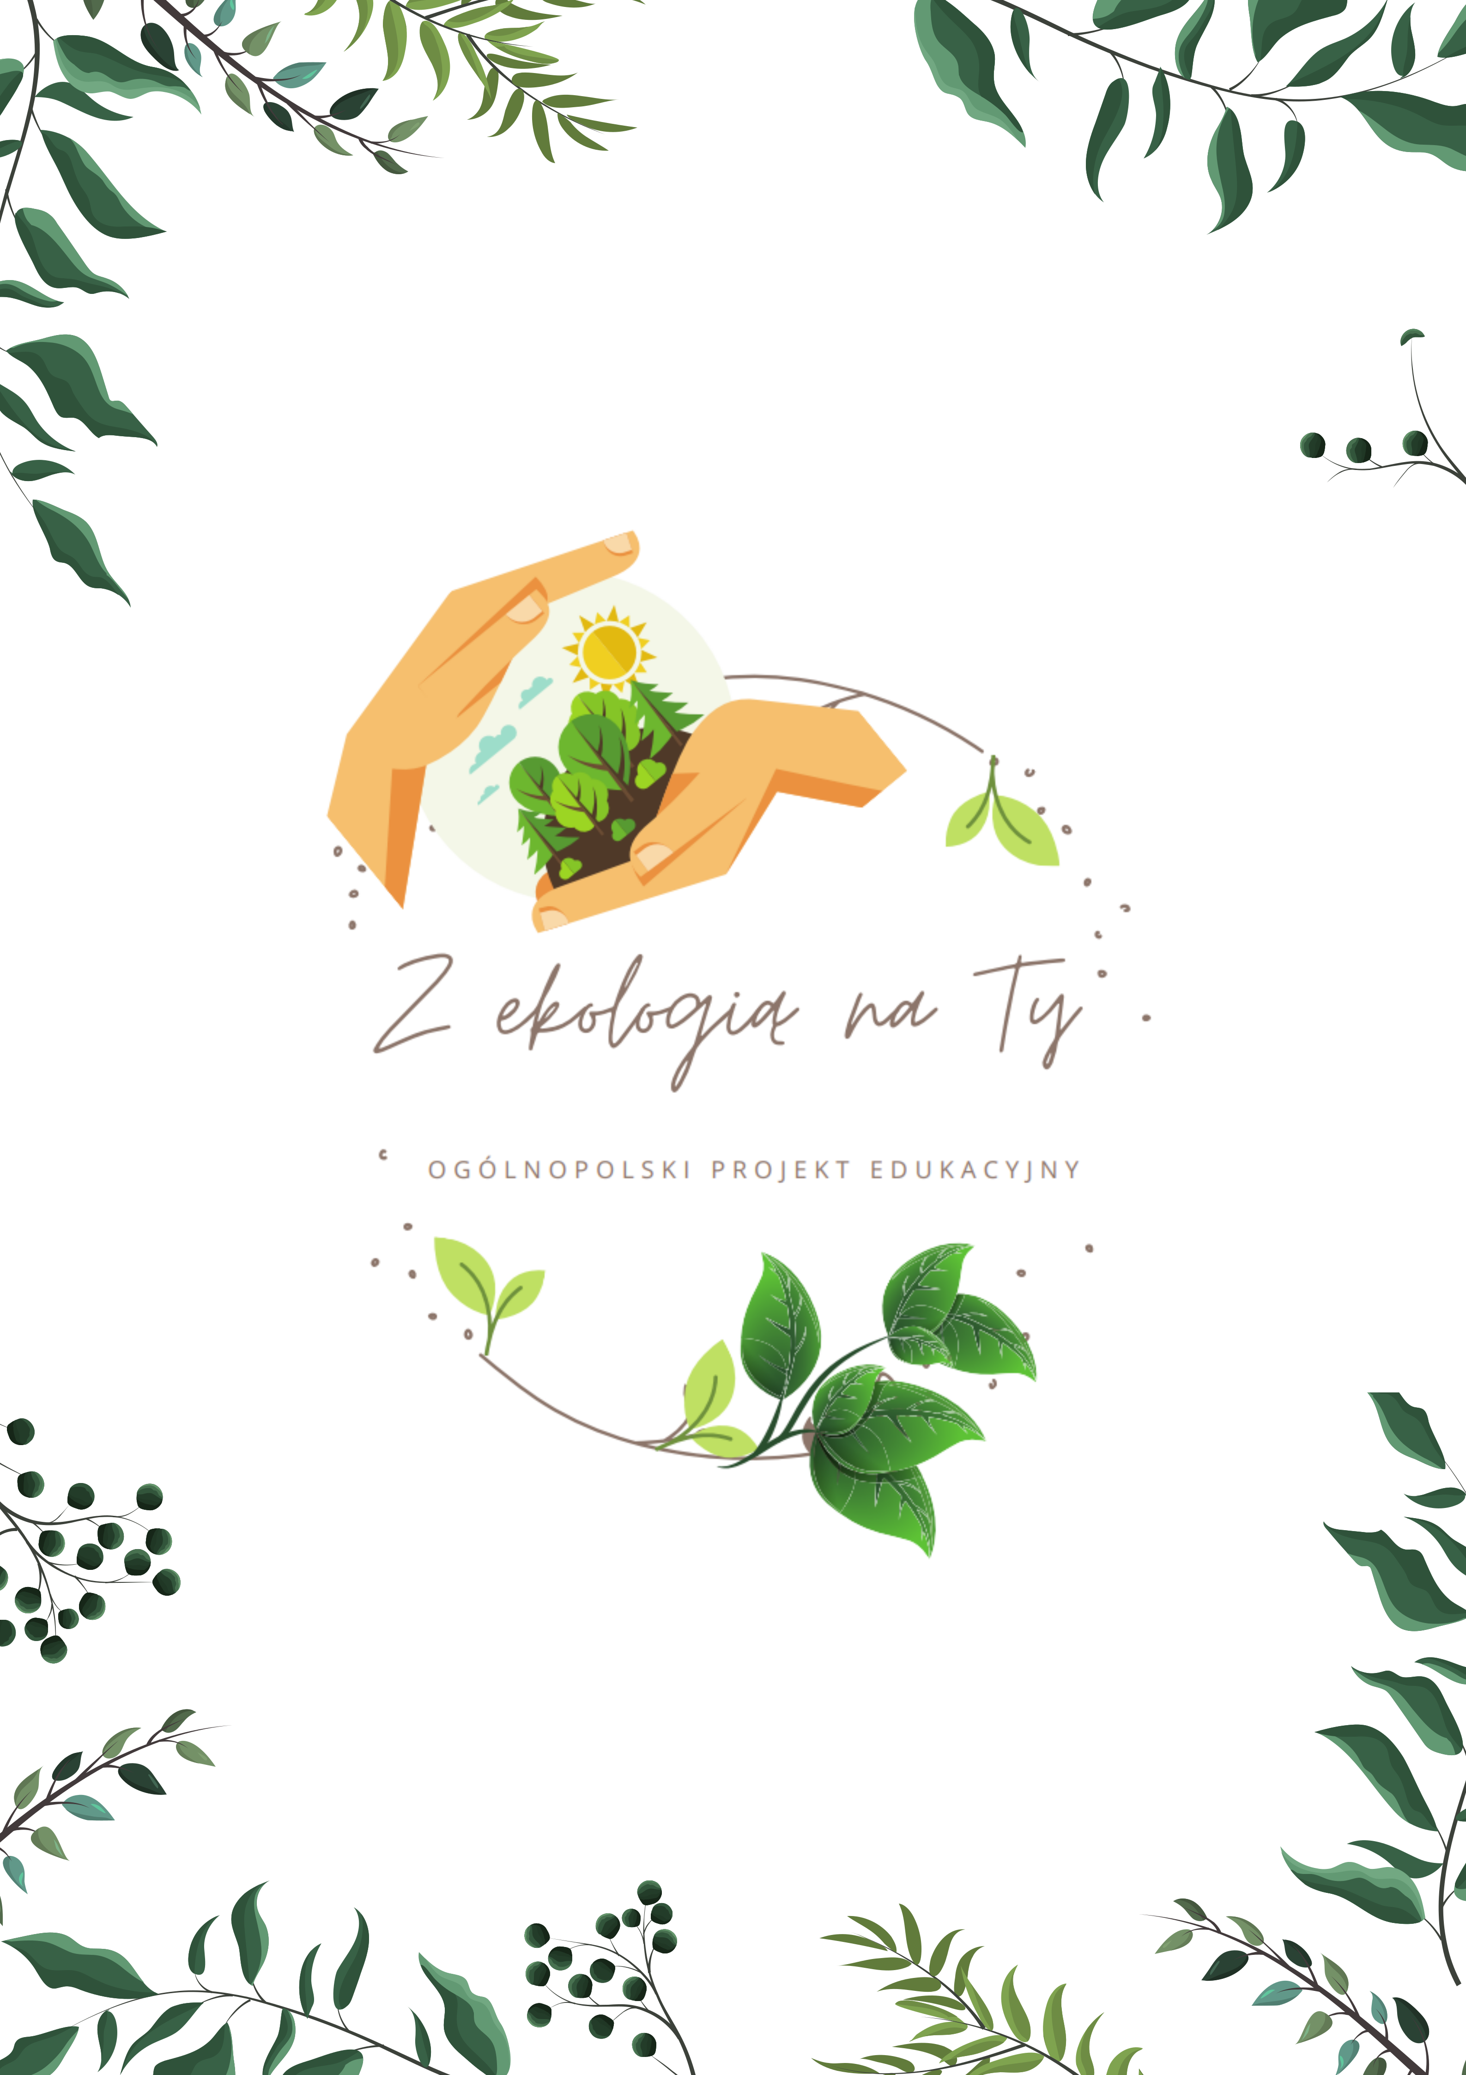

Ogólnopolski projekt edukacyjny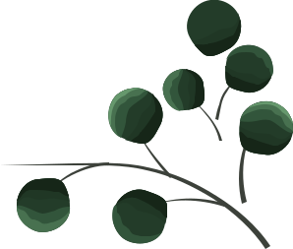 ,, Z ekologią na Ty"

AUTORZY:

MAGDALENA PYCHOTKA I MAŁGORZATA ŻEBROWSKA -

NAUCZYCIELKI EDUKACJI WCZESNOSZKOLNEJ

ZE SZKOŁY PODSTAWOWEJ NR 10

IM. JANA PAWŁA II W OSTROŁĘCE

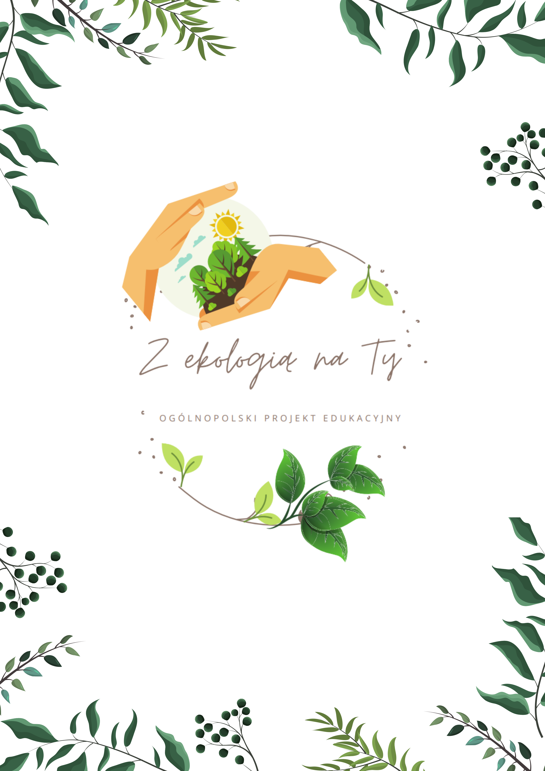

Regulamin

ORGANIZATOR:

SZKOŁA PODSTAWOWA NR 10

IM. JANA PAWŁA II W OSTROŁĘCE

ZASADY OGÓLNE

Projekt jest odpowiedzią na aktualne potrzeby dzieci, wymogi edukacyjne zawarte w podstawie programowej kształcenia ogólnego i wychowania przedszkolnego oraz opublikowane przez Ministerstwo Edukacji i Nauki kierunki polityki oświatowej państwa na rok szkolny 2021/2022 ( Wzmocnienie edukacji ekologicznej w szkołach. Rozwijanie postawy odpowiedzialności za środowisko naturalne).

Udział w projekcie jest bezpłatny.

Projekt skierowany jest do przedszkoli, klas 1-3 szkoły podstawowej oraz świetlic szkolnych. W projekcie mogą wziąć udział wszystkie zainteresowane placówki, które mają możliwość realizacji założeń projektu. W działaniach mogą brać udział pojedyncze klasy/ grupy lub cała placówka.

Termin realizacji: 20 września 2021 - 13 maja 2022

Przystąpienie do projektu:

Aby przystąpić do projektu „ Z ekologią na TY” należy:

Dołączyć do grupy projektowej „ Z ekologią na TY- ogólnopolski projekt edukacyjny” na Facebooku https://www.facebook.com/groups/2730244737279657
Zapoznać się z regulaminem oraz zadaniami/ wyzwaniami do wykonania dostępnymi na grupie projektowej.

Przesłać formularz zgłoszeniowy (dostępny na grupie projektowej) do 20 września. (Organizatorzy nie ponoszą odpowiedzialności za błędnie wypełnione dane).
Przed rozpoczęciem projektu nauczyciel jest zobligowany do uzyskania zgody rodziców/opiekunów prawnych na udział dziecka w projekcie.
Pobrać plakat o udziale w projekcie i umieścić go w widocznym miejscu na terenie placówki.

CELE PROJEKTU WYNIKAJĄCE Z PODSTAWY PROGRAMOWEJ

CELE KSZTAŁCENIA- WYMAGANIA OGÓLNE

Przedszkole

Wspieranie wielokierunkowej aktywności dziecka poprzez organizację warunków sprzyjających nabywaniu doświadczeń w fizycznym, emocjonalnym, społecznym i poznawczym obszarze jego rozwoju.
Tworzenie sytuacji edukacyjnych budujących wrażliwość dziecka, w tym wrażliwość estetyczną, w odniesieniu do wielu sfer aktywności człowieka: mowy, zachowania, ruchu, środowiska, ubioru, muzyki, tańca, śpiewu, teatru, plastyki. Tworzenie warunków pozwalających na bezpieczną, samodzielną eksplorację otaczającej dziecko przyrody, stymulujących rozwój wrażliwości i umożliwiających poznanie wartości oraz norm odnoszących się do środowiska przyrodniczego, adekwatnych do etapu rozwoju dziecka.

Szkoła

Doskonalenie umiejętności w zakresie rozumienia zależności pomiędzy składnikami środowiska przyrodniczego. Doskonalenie umiejętności samodzielnej eksploracji świata, rozwiązywania problemów i stosowania nabytych umiejętności w nowych sytuacjach życiowych.
Kształtowanie umiejętności obserwacji faktów, zjawisk przyrodniczych, społecznych i gospodarczych, wykonywania eksperymentów i doświadczeń, a także formułowania wniosków i spostrzeżeń.

TREŚCI NAUCZANIA- WYMAGANIA SZCZEGÓŁOWE

Uczeń:

Rozpoznaje w swoim otoczeniu popularne gatunki roślin i zwierząt, w tym zwierząt hodowlanych, a także gatunki objęte ochroną. Rozpoznaje i wyróżnia cechy ekosystemów, takich jak: łąka, jezioro, rzeka, morze, pole, staw, las gospodarczy. Określa składowe i funkcje ekosystemu na wybranym przykładzie, np. las, warstwy lasu, polany, torfowiska, martwe drzewo w lesie.

Rozpoznaje wybrane zwierzęta i rośliny, których w naturalnych warunkach nie spotyka się w polskim środowisku przyrodniczym.
Odszukuje w różnych dostępnych zasobach, w tym internetowych informacje dotyczące środowiska przyrodniczego, potrzebne do wykonania zadania, ćwiczenia.
Prowadzi proste hodowle roślin, przedstawia zasady opieki nad zwierzętami, domowymi, hodowlanymi i innymi.

Planuje, wykonuje proste obserwacje, doświadczenia i eksperymenty dotyczące obiektów i zjawisk przyrodniczych, tworzy notatki z obserwacji, wyjaśnia istotę obserwowanych zjawisk według procesu przyczynowo- skutkowego i czasowego.
Chroni przyrodę, wskazuje wybrane miejsca ochrony przyrody oraz parki narodowe, pomniki przyrody w najbliższym otoczeniu- miejscowości, regionie.
Segreguje odpady i ma świadomość przyczyn i skutków takiego postępowania.

Ubiera się odpowiednio do stanu pogody, poszukuje informacji na temat pogody, wykorzystując np. Internet.

Ma świadomość istnienia zagrożeń ze środowiska naturalnego, np. nagła zmiana pogody, huragan, ulewne deszcze, burza, susza oraz ich następstwa: powódź, pożar, piorun. Określa odpowiednie sposoby zachowania się człowieka w takich sytuacjach.
Określa położenie i warunki naturalne swojej miejscowości oraz okolicy, opisuje charakterystyczne formy terenu, składniki przyrody, charakterystyczne miejsca, np. miejsca pamięci narodowej, najważniejsze zakłady pracy, w tym ważniejsze przedsiębiorstwa produkcyjne i usługowe, interesujące zabytki, pomniki, tereny rekreacyjne, parki krajobrazowe, parki narodowe.

SPOSÓB REALIZACJI

Nauczyciele realizują projekt we własnym tempie w terminie od 20 września 2021 do 13 maja 2022, sami decydują o podziale zadań i terminie ich realizacji.

Zadania może wykonywać jedna grupa/ klasa lub można je podzielić na kilka grup/ klas z danej placówki. Ustalany powinien być wtedy jeden koordynator projektu.

Uczestnicy projektu mogą ( ale nie jest to obowiązkowe) dzielić się relacjami z wykonywanych zadań/ wyzwań na grupie projektowej na Facebooku :

„Z ekologią na Ty- ogólnopolski projekt edukacyjny”

https://www.facebook.com/groups/2730244737279657

Grupa służy do dzielenia się pomysłami, inspirowania siebie nawzajem, nawiązywania współpracy. Wstawianie zdjęć i filmów na grupę jest dobrowolne.

Wpisy powinny zawierać nazwę modułu, nazwę placówki, opis realizacji oraz zdjęcia lub film.

PODSUMOWANIE PROJEKTU

Należy zrealizować co najmniej 12 zadań, po 2 zadania z modułów I, III, IV i V, oraz 4 zadania z modułu II w terminie od 20 września 2021 do 13 maja 2022.

Następnie przesłać do 31 maja sprawozdanie z realizacji zadań na adres mailowy autorów projektu ekologia.sp10@gmail.com
Sprawozdanie z realizacji należy stworzyć w formie krótkiego opisu ( jakie zadania zostały zrealizowane i w jaki sposób) oraz dołączyć do niego przynajmniej 1 zdjęcie z każdego zadania. Wzór sprawozdania zostanie zamieszczony na grupie na Facebooku pod koniec kwietnia.
Wypełnić formularz ewaluacyjny, który będzie dostępny na grupie projektowej pod koniec maja.

Każda placówka biorąca udział w projekcie wypełnia tylko 1 formularz ewaluacyjny i wysyła 1 sprawozdanie.

ZGODY NA UDZIAŁ W PROJEKCIE I OCHRONA DANYCH OSOBOWYCH

Publikowanie przez uczestników projektu zdjęć, filmów i relacji zawierających wizerunek dzieci jest jednoznaczne z posiadaniem pisemnej zgody rodziców ( opiekunów prawnych) na wykorzystanie wizerunku. Wzór zgody dostępny jest na grupie projektowej. Organizatorzy nie ponoszą odpowiedzialności za jej brak. Za ochronę danych osobowych dzieci biorących udział w projekcie odpowiadają nauczyciele poszczególnych placówek. Organizatorzy nie przetwarzają danych osobowych dzieci.

CERTYFIKATY I DYPLOMY

Każda grupa/ klasa, placówka, która spełni wymagania wynikające z regulaminu projektu, otrzyma certyfikat za udział w projekcie: dla koordynatora, nauczycieli oraz dyplomy dla każdego ucznia.

UWAGA !

W przypadku przejścia placówki na zdalne nauczanie, nauczyciel samodzielnie modyfikuje zadania w taki sposób, aby możliwe było ich wykonanie w domu. Formuła zadania powinna być zbliżona do regulaminowej.

Patronat Honorowy projektu:

Prezydent Miasta Ostrołęki
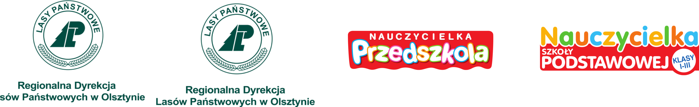

Dyrekcja Generalna
_{Lasów Państwowych} Rada Rodziców przy Szkole Podstawowej Nr 10 im. Jana Pawła II w Ostrołęce

Objęcie patronatem niniejszego przedsięwzięcia przez Mazowieckiego Kuratora Oświaty nie oznacza wpisania tego przedsięwzięcia w wykaz zawodów wiedzy, artystycznych i sportowych, organizowanych przez kuratora oświaty lub inne podmioty działające na terenie szkoły, które mogą być wymienione na świadectwie ukończenia szkoły.

Życzymy wspaniałego roku szkolnego
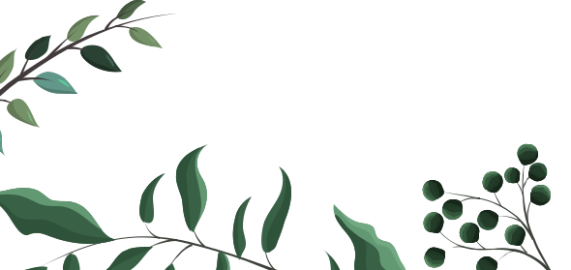
Magdalena Pychotka, Małgorzata Żebrowska

